**Τάξη Γ**

**Διαγώνισμα Ίσα Τρίγωνα**

1. Να εξετάσετε ποια από τα πιο κάτω ζεύγη τριγώνων είναι ίσα. Αν είναι ίσα , να γράψετε και το κριτήριο. (β.1)

α) β)

Δ

Α



Ε

Β

Γ

Ζ





γ) δ)

1. Σε ισοσκελές τρίγωνο ΑΒΓ (ΑΒ=ΑΓ) φέρουμε τη διάμεσο ΑΔ και την προεκτείνουμε κατά τμήμα ΔΕ έτσι ώστε ΔΕ=ΑΔ. Να δείξετε ότι το τρίγωνο ΑΒΕ είναι ισοσκελές.(β.2)
2. 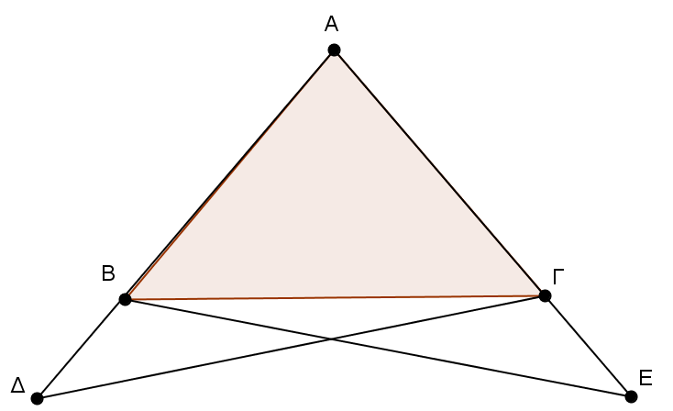Στις προεκτάσεις ίσων πλευρών ΑΒ, ΑΓ ενός ισοσκελούς τριγώνου ΑΒΓ να πάρετε αντίστοιχα τμήματα ΒΔ=ΓΕ. Να αποδείξετε ότι 

(β.2)

1. Σε ισοσκελές τρίγωνο ΑΒΓ τα σημεία Δ, Ε είναι τα μέσα των ΑΒ και ΑΓ αντίστοιχα. Να δείξετε ότι τα σημεία Δ και Ε ισαπέχουν από την πλευρά ΒΓ.

(β.3)

1. 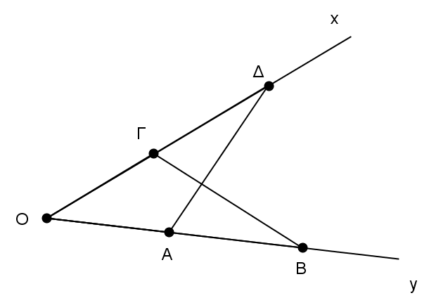Στο διπλανό σχήμα ΟΑ=ΟΓ και ΟΒ=ΟΔ.

Να αποδείξετε ότι ΒΓ=ΑΔ. (β.2)